**浅议小学生数学问题提出能力的培养**

**重庆市巴蜀小学 江传绪**

**（通讯地址：重庆市巴蜀小学校 电话:13500308800 邮编：400023）**

**摘要：**问题提出包括在情境探索中产生的问题、解决问题的过程中发现的问题或解决问题后对问题解决的再提问。它有助于培养学生的问题意识和想象力，从而推动思维的发展。因此，教师在教学中要重视围绕教学内容进行情境创设，让学生在解决问题前、解决问题中、解决问题后进行问题提出，既能培养学生收集信息和处理信息的能力，也能培养学生举一反三的思维能力，让其更具有想象的空间，同时也能根据解问题提出建立模型思想，做到高度的统一，促使学生思维的提高。

**关键词：**小学数学 问题提出 能力培养

爱因斯坦曾经说：“提出一个问题往往比解决一个问题更重要。因为解决问题也许仅是一个数学上或实验上的技能而已，而提出新的问题，却需要有创造性的想象力，而且标志着科学的真正进步。”数学家波利亚在解决问题的“四部曲”中强调提出问题的重要性。美国蔡金法教授作为“问题提出”教学的倡导者，他提出问题解决、问题提出、数学建模将是未来教育的三个重点。北京教科院张丹教授也提出“问题引领教学”，强调问题的提出既是学习的目标，也是教育、教学的途径。《2011版新课标》也指出：“针对问题情境，学生综合所学的知识和生活经验，独立思考或与他人合作，经历发现问题和提出问题，分析问题和解决问题的全过程，感悟数学各部分之间的，数学与生活实际之间，数学与其他学科之间的联系，加深对所学内容的理解。”

因此问题提出教学将有助于激发学生的学习兴趣，培养学生更好地运用数学的眼光去观察世界，更好地促进学生对数学知识的理解，更好地解决问题，使学生的思维更具有广度和深度，学会批判性地看问题，同时增加学生的创新意识。那么我们该如何培养小学生数学问题提出能力？

构成学生问题提出能力的认知因素至少包括自我对情境的观察、解释能力，对问题数学结构的认识和理解能力，对已知问题的再阐述能力等。我们可以从以下几个方面去培养学生的问题提出能力：

**一、设置解决问题前的情境去提出问题——突出学生收集信息与处理信息能力的培养，使学生更容易用数学的眼光去观察生活。**

在教学中教师要给学生提供合理的情境，可以是通过文字、图画、统计图等多种形式创造学生可以进行问题提出的情境，提供的信息只能是给出的条件，没有具体的问题，给学生提问的空间，让学生有问可提。尽管学生提出的问题很多很零散，但是通过这样的学习可以培养学生收集信息与处理信息的能力，诱发学生思维的广度与深度。

例如在2011人教版三年级下册“认识小数”中P99第6题的情境图：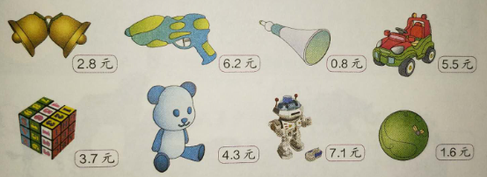

原来题中给定了三个问题，让学生解决后再提一个数学问题，这对学生的思维有所禁锢，相反教学实践中直接让学生提出数学问题，根据学生提出的数学问题进行分类：

1. **简单收集信息类：**哪种玩具最贵？哪种玩具最便宜？此类问题的提出能准确把握所给的信息，同时也可以培养学生直观感知信息的能力。
2. **简单处理信息类：**买1个小喇叭比买1个小熊玩具便宜多少元？买1个玩具车比买1个魔方玩具贵多少元？此类问题的提出可以看出学生的思维能及时运用所学的知识进行简单的问题思考。
3. **简单扩展信息类：**买5把小水枪要多少元？买2个机器人玩具和3个玩具熊一共要多少元？此类问题提出是学生在进行信息的收集之后，与学过的乘法知识联系起来，稍作深层次的思考，尽管学生不能用乘法解决问题，但是学生也能把它转化为加法来计算，使学生的思维有了广度。
4. **深度扩展信息类：**小红有50元，买1个小铃铛后，再买2个魔方玩具，还剩多少元？此类问题提出可以看出学生把所学过的加减乘等方法都用进去了，无论学生是否能够解答，都可以看出学生在运用已有的经验进行思考，学生的思维有了更深层次的进步，在思维广度的基础上迈向了深度发展。

像这样让学生在情境中去经历“自主获取信息——提出简单问题——提出深度问题”的学习，学生的收集信息、处理信息的能力就会得到发展。

**二、在解决问题中提出数学问题——突出学生发散思维能力的培养，使学生解决问题的能力得到增强。**

“解决问题”是指个体在新的情境下，根据获得的有关知识对发现的新问题采用新的策略寻求问题答案的心理活动，它既是数学教学的目的，又是数学教学的方法与手段。但是在解决问题中能够进行问题提出，就会使不同的学生有不同的思维，就会使学生有百花齐放、共同提高解决问题的能力。

例如教学2011人教版数学五年级上册P77内容：

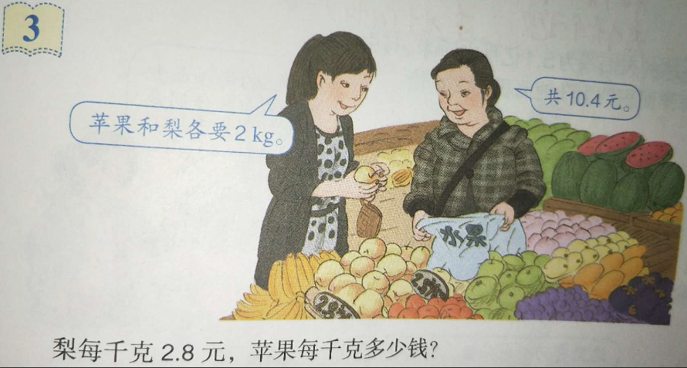

这里明确有问题解决：苹果每千克多少钱？因此，在教学中如何进行问题提出尤为重要，所进行的问题提出必须围绕要解决的问题进行教学，学生可能提出这样的一些数学问题：

（1）2千克梨多少钱？或者梨的总价是多少元？

（2）2千克苹果多少钱？或者苹果的总价是多少元？

（3）1千克梨和1千克苹果多少钱？

（4）买了2千克梨后还剩多少元？

这些提问都是为后面解决问题打下基础，学生边提问边思考进行解决问题：

第1种：先求2千克梨多少元？ 2.8×2=5.6（元）

再求2千克苹果多少元？ 10.4－5.6=4.8（元）

再求1千克苹果多少元？ 4.8÷2=2.4（元）

第2种：先求1千克苹果和1千克梨多少钱？10.4÷2=5.2（元）

再求1千克苹果多少元？ 5.2－2.8=2.4（元）

第3种：解：设苹果每千克x元。 2x+2.8×2=10.4

第4种：解：设苹果每千克x元。（2.8+x）×2=10.4

第5种：解：设苹果每千克x元。 2.8+x=10.4÷2

第6种：解：设苹果每千克x元。 2x=10.4-2.8×2

由此可见，学生在有了前面问题提出的基础上，很容易打开学生的思维，激发学生从不同的角度想出不同的方法解决生活中的数学问题，使学生的发散思维得到锻炼，为学生多角度思考问题打下基础。

**三、根据表达式提出问题——突出模型思想的培养，使学生的思维更系统。**

数学结构是一个数学问题的“灵魂”，学生只有把握了这一点，才不至于仅仅给出一个问题的“躯壳”。因此，找到找到事物之间的联系，能把事物之间存在的关系，用同一模型进行解决，使学生在数学学习中形成结构化思维，让学生能把生活中的事物用数学的眼光去更加简单化思考。

例如：在2011人教版四年级下册P90教学“平均数”中，出示情境图：

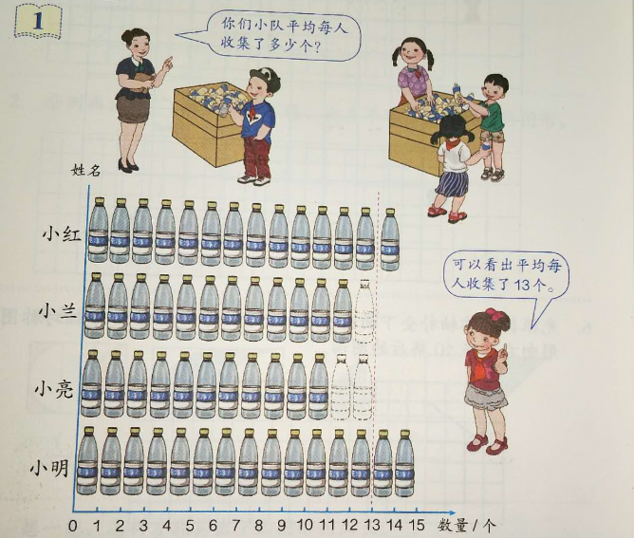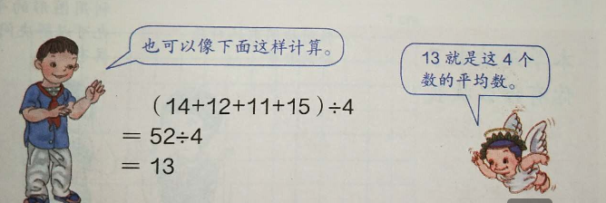

学生在解答完后引导学生说出这个算式还可以解决哪些问题？学生可能根据算式提出生活中的许多数学问题，然后老师有选择性的展示：

1.小东有14元，小刚有12元，小黄有11元，小红有15元，他们4人平均每人有多少元？这是模仿性的基础提问，钱确实是可以通过移多补少的方法算出这4个同学平均每人13元。

2.有连续4天的气温如下：14℃、12℃、11℃、15℃，这4天的平均气温是多少℃？这是稍有进步的变化式提问，学生在提问中感悟到气温不能移多补少了，但是我们从数据上可以想象平均每天13℃。

3.有4人身高分别是14dm、12dm、11dm、15dm，请问这4人的平均身高是多少dm？这个提问相比前面的提问更有难度了，因为人的身高根本不能进行移多补少了，完全只有靠想象了，4人的平均身高是13dm。

此时，老师追问这里的13到底代表的是什么？到底什么是平均数呢？学生在学习更容易理解：1.平均数可以是通过实际的移多补少得出来的数。2.平均数是可以通过想象移多补少得出来的数。3.平均数是一个需要我们去想象的数。4.平均数是表示的一组事物数据整体水平的数。通过这样不同的数学提问，老师引导学生适当的梳理和点拨，就能建立起“平均数”的数学模型，同学们更容易利用平均数去思考生活中的数学问题，同时也培养了学生善于在生活中找到事物的共性，提高学生分析问题和解决问题的能力。

**四、解决问题之后再提出数学问题——突出学生再生思维能力的培养，使学生的思维得到生长。**

问题提出固然能促进学生思维的发展，特别是对学生的发散思维和系统思维都特别有帮助，可是怎样让学生的思维更具有生长性？更具有可持续发展性？在学生解决问题之后更应该关注解决问题之后“剩余价值”（其实是更重要的、更高层面的价值）的持续挖掘，否则许多可贵的东西也因之被埋没、遮蔽、流失、浪费了，学生的思维得不到更好的发展。因此，我们更应该关注学生解决问题之后再提出数学问题，可以是对解决问题的反思，也可以是对解决问题之后的检验，还可以是解决问题之后的拓展，这有助于思维链的形成，做到螺旋上升，使思维得到再生长。

例如，在2011人教版小学数学六年级上册P90教学“利用百分数解决问题”中，出示：

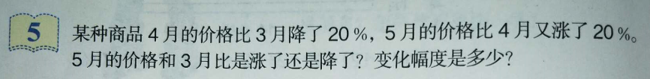

学生在通过获取信息，第一次提出问题：商品原来的价格不一样怎么办呢？

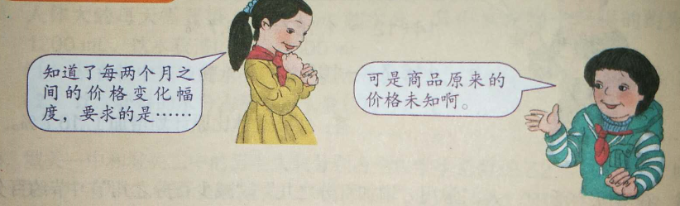

可能有的学生会想到假设法，可以假设商品原价为100元，还能会假设商品原价为1000元等等，易于学生的直观理解，这是学生对没有直接告诉具体量的这类问题最容易想到的方法，于是就有下面的解答：

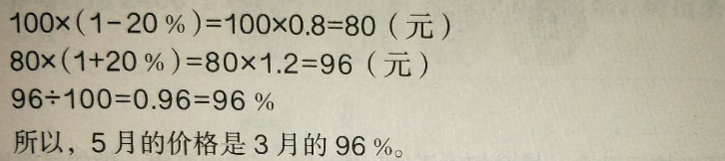

也可能有：1000×（1－20%）=1000×0.8=800（元）

800×（1＋20%）=800×1.2=960（元）

960÷1000=96%

所以，5月份的价格是3月份的96%。

在解决问题之后，引导学生再次提问：

1.为什么假设的价格不一样，可是结果却是一样的呢？（反思性提问）

2.我们是否可以把它们原来的价格设为任意一个未知数a呢？答案还是一样的吗？（类比思维提问）

3.是否可以把原来的价格看作单位“1”来进行解决呢？（归纳思维提问）

4.今后遇到这类数学问题都可以用单位“1”来进行解决呢？（拓展性提问）

带着学生的问题提出，对问题解决再次研究，就会发现：

也可能有：a×（1－20%）=a×0.8=0.8a

0.8a×（1＋20%）=0.8a×1.2=0.96a

0.96a÷a=96%

所以，5月份的价格是3月份的96%。

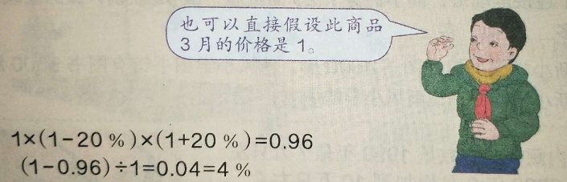

这样让学生通过解决问题之后的再提问，既是对解决问题的反思，也是对经验的超越，是把直观转化为抽象，是由个别经验转化为一般经验，让其更行之有效、更具有普适性，这是问题解决后进行问题提出更高级的思维，为后续用同样的思维解决类似的问题奠定基础，使思维没有终止，相反使学生的思维螺旋上升得到生长。同时还改变了学生解决问题的态度，原来数学里还隐藏着这样的道理。

总之，在教学中我们既要让学生能根据情境提出问题；也要学生学会在解决给定问题的过程中提出问题；还要能够解决问题之后提出问题。教师在教学中既要找准问题提出的基准点，给学生有问可提；也要交给问题提出的方法，让学生提问有法；同时还要做好问题提出的激励评价，让学生乐于提问。学生经过这样的不断地提问，在思辨中学习，学生就会形成问题意识，享受数学学习的乐趣，使学生的数学思维得到真正的发展。

**参考文献：**

[1]G.波利亚．怎样解题［M］．上海科技教育出版社，2007.5

[2]中华人民共和国教育部.义务教育数学课程标准（2011年版）[S].北京：北京师范大学出版社，2012.1

[3]郑毓信.努力培养学生提出问题的能力[J].数学教学通讯，2000，（6）：1-4.

[4]聂必凯.对数学问题的构成及提出的探讨[J].贵州师范大学学报，2001，（1）：60-63.